OWA LED-Lichtschiene Cloud/Square

Odenwald Faserplattenwerk (OWA)

Eigenschaften

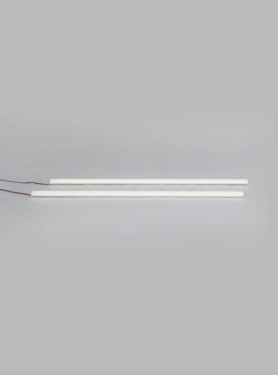

Breite (mm)

26,00 - 27,00

Höhe (mm)

24,00 - 25,00

Länge (mm)

1.160,00 - 1.161,00

Leuchtmittel

LED

Lichtfarbe

neutralweiß, RGB